|  |
| --- |
| **Nome:**______________________________________________________**Data:** ____/____/____  **Escola:** _____________________________________________________ **Turma:**___________ |

1. Preenche o teu cartão de identificação e desenha o teu retrato.



|  |
| --- |
| ESCOLA  Nome: _____________________________________  Apelidos: ___________________________________  Idade: ____  Masculino: Feminino: |

1. 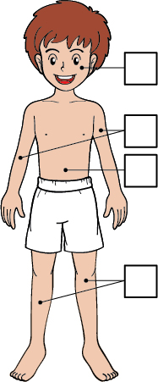Faz a legenda da imagem colocando os números nos

lugares respetivos.

1. Tronco
2. Cabeça
3. Membros superiores
4. Membros inferiores
5. Pinta um por cada menino ou menina que hána tua turma.
6. Ordena de **1 a 8** colocando o 1 no primeiro acontecimento do dia.

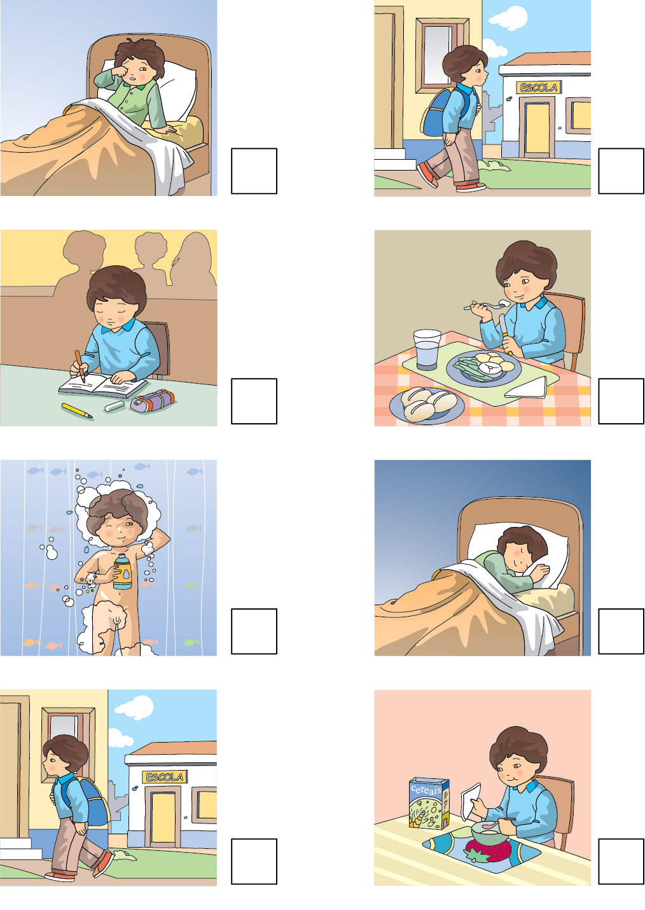

Assinala com **X** osque representam comportamentos corretos.

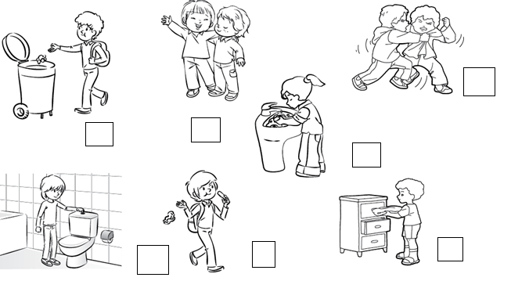

1. Observa a imagem e identifica os espaços de acordo com o código.

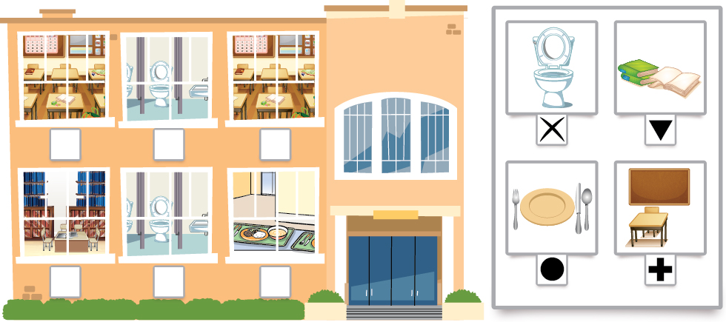

1. Assinala com **X** os instrumentos/objetos perigosos.

|  |  |  |  |
| --- | --- | --- | --- |
|  |  |  |  |
|  |  |  |  |

1. Liga, com cores diferentes, cada instrumento à atividade que lhe corresponde.

